Sciences

Andrée Otte

Les arachnides

Les araignées, les acariens et les scorpions sont des animaux invertébrés qui appartiennent à la même famille : celle des arachnides.

Les arachnides ne sont pas des insectes.

La plupart des arachnides ont 8 pattes (4 paires). Contrairement aux insectes, ils n’ont pas d’antennes ni d’ailes. Leur corps est divisé en deux parties : le céphalothorax (qui correspond à la tête et au thorax fusionnés) et l’abdomen.

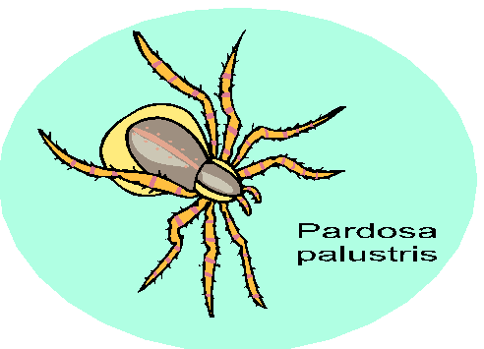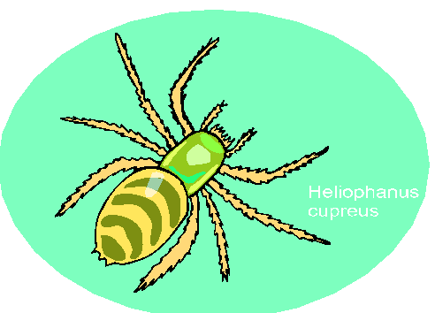

Le céphalothorax porte les organes des sens.

L’abdomen renferme l’intestin et les organes génitaux.

Les arachnides muent.

Les araignées

Le mâle est en général plus petit que la femelle.

Après l'accouplement, il est parfois dévoré par sa partenaire.

La plupart des araignées tissent des toiles faites de fils de soie pour capturer les

insectes : elles attendent dans un coin de la toile qu’une proie se prenne dans le piège.

Averties par les vibrations de la toile, elles se précipitent et paralysent leur victime en lui

injectant du venin. Souvent, elles ne la consomment pas tout de suite mais l’enveloppent dans

un cocon de soie qui fait office de garde-manger.

Les scorpions

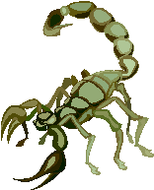

Les scorpions ne vivent que dans les régions chaudes et tropicales du monde.

On trouve quelques espèces dans le sud de certains pays tempérés comme la France.

Le corps des scorpions est protégé par une carapace très dure. Il est prolongé à

l'avant par des pinces et à l'arrière par une longue queue recourbée qui se termine

par un aiguillon.

Celui-ci est relié à des glandes spécialisées qui fabriquent du venin.

Les scorpions se nourrissent de gros insectes et d’araignées, mais les plus grosses

espèces s’attaquent à des proies de plus grande taille, comme de jeunes rongeurs.

Ils capturent leurs proies avec leurs pinces, puis les paralysent en leur injectant leur

venin, avant de les dévorer. Cependant, les scorpions sont très résistants et peuvent

rester plusieurs mois sans manger.

Les araignées et les scorpions, ont mauvaise réputation et font peur à de

nombreuses personnes. Pourtant, très peu d’espèces, sur les dizaines de milliers

que renferme la famille des arachnides, présentent un réel danger pour l’homme.

Les araignées et les scorpions sont très utiles. En éliminant de nombreux insectes

nuisibles, ils tiennent une place importante dans les chaînes alimentaires.

